Scenariusz zajęć na dzień 16.06.2020r. dla gr.III

Temat: Nadchodzą wakacje.

Cele:

- rozwijanie mowy,

-rozwijanie sprawności fizycznej,

-poznawanie różnorodnych miejsc spędzenia wolnego , wakacyjnego czasu,

1. Kochane dzieci, zbliżają sie upragnione wakacje, czyli czas wolny od zajęć i pracy. Jedni wyjadą na wakacje w góry,

 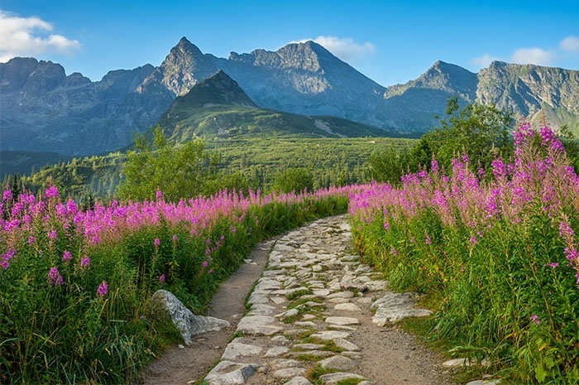

inni nad morze,

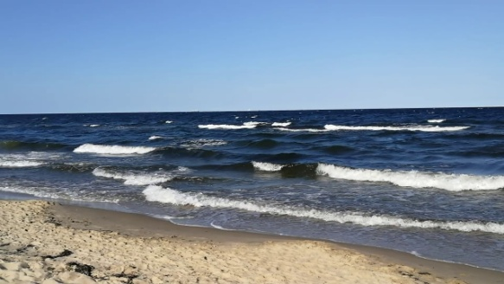 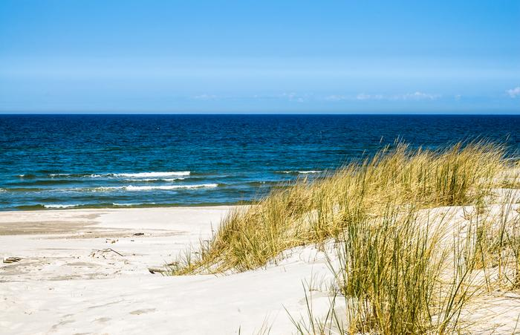

a może nad jeziora czyli polskie Mazury?

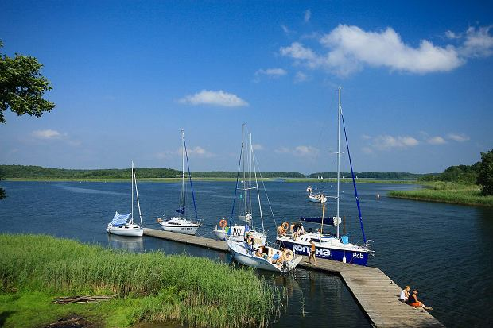 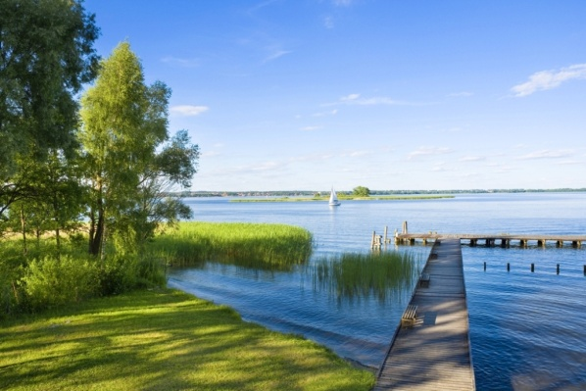

a może na polską wieś?

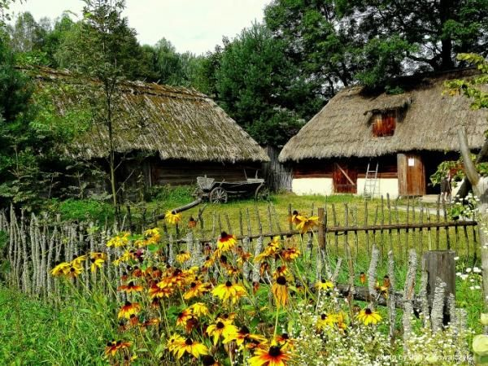

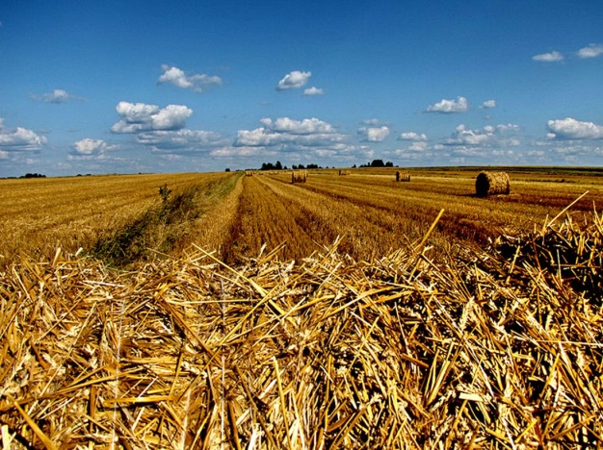

czy może w ciepłe kraje?

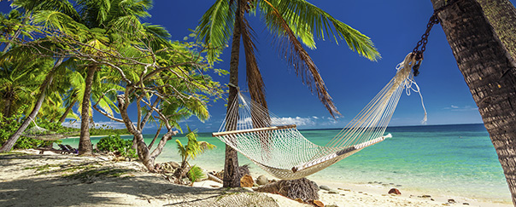

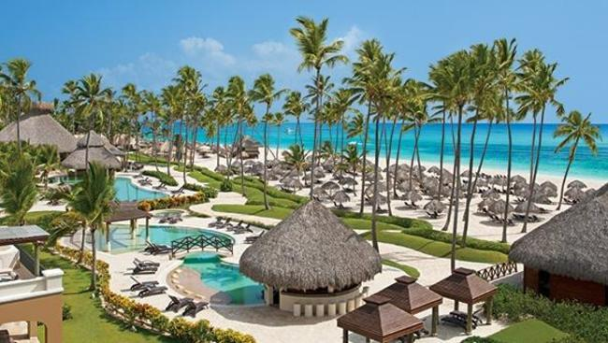

2. Bez względu gdzie spędzicie ten cudowny czas musicie pamiętać zawsze o bezpieczeństwie: słuchać i pilnować się rodziców, nie rozmawiać z obcymi osobami, nie oddalać się od najbliższych, nie wchodzić do wody bez opieki dorosłych. Podczas opalania osłaniać ciało przed mocnymi promieniami słońca, smarować się olejkami i kremami, nosić okrycie głowy.

3.Przyjrzyjcie się uważnie historyjce obrazkowej ,, O Wróbelku Elemelku, który spędzał letni czas nad morzem", która zamieszczona jest poniżej. Opowiedzcie co przydarzyło się wróbelkowi podczas morskich kąpieli? O czym zawsze należy pamiętać? Jak nie należy postępować ? Dlaczego? A co można jeszcze robić będąc nad morzem?

lepić babki z piasku

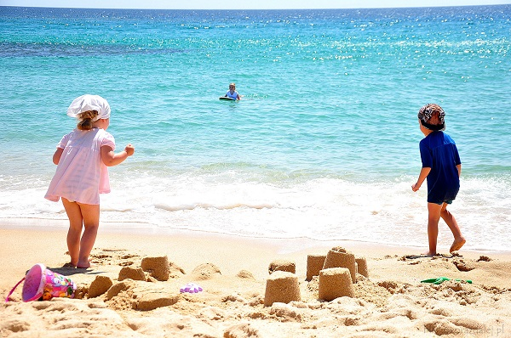

brać kąpiele w morzu pod opieką dorosłych

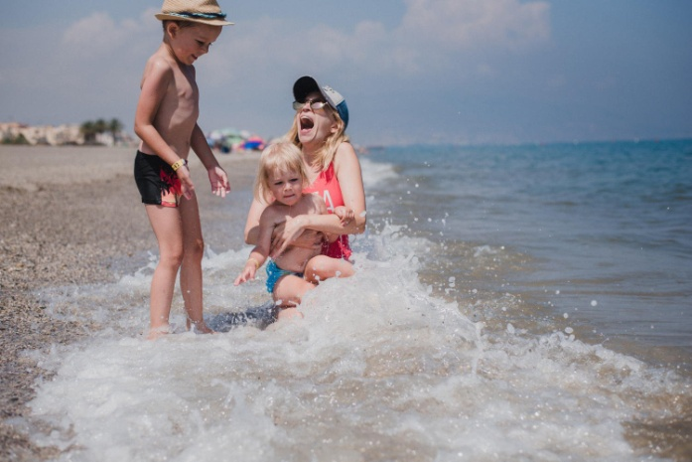

kąpać się w basenie

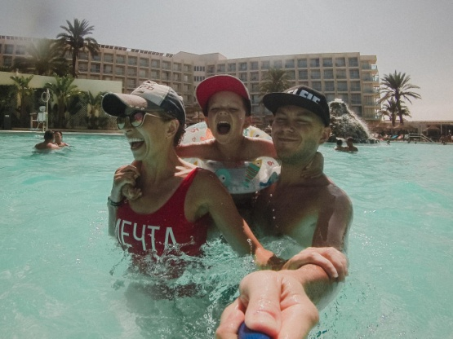

jeździć na rowerze

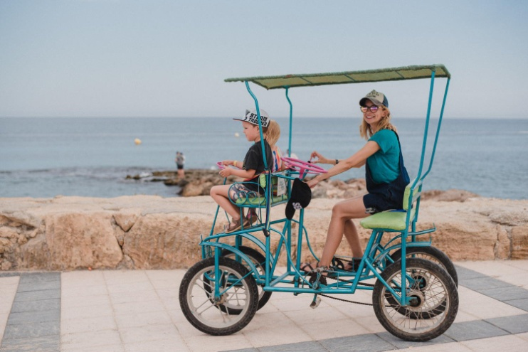

lub spacerować



4. Ćwiczenia ruchowo-graficzne. A teraz poproście rodziców aby obiema rękami w powietrzu kreślili kształty fal morskich, ryby, słońca, chmur itp...

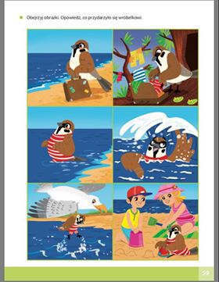

5. Pora na zabawę przy muzyce[: Lato na dywanie](https://www.youtube.com/watch?v=JY2LxTIkWyQ)

6. Czas na pracę w kartach pracy Kolorowy start 4-latka cz.2 str. 60

Kolorowy start 5-latka cz4. str. 67, 68, 69.

a dla chętnych zakodowany obrazek:

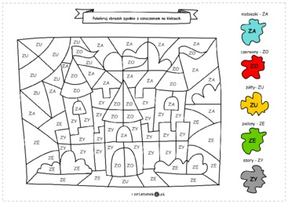

Życzymy udanego dnia!

p.Renata i p.Kasia

